【三炮叼炸天】——班长清明特供

地球人都知道，商品市场有个不成文的特性：每逢假期倍儿爽！ 各品种往往会在假期前后形成单边上涨或单边下跌的翻倍行情！ 那么2014年的第一个法定假期清明节来近，哪些品种有希望走出单边翻倍行情？！ 班长奉上三炮为你指点迷津！

（第一炮）B2润滑油。
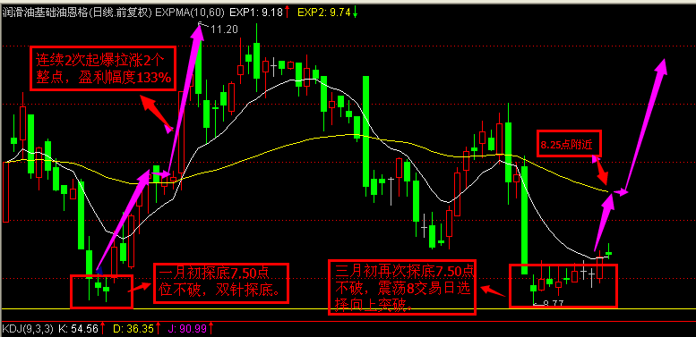
B2润滑油在一月初，探底7.50点位不破，且形成双针探底形态，第一次多头起爆至EXPMA60周期线附近，经过几日短暂蓄力后，紧接第二次多头起爆！ 共拉涨2个点整点，盈利幅度达133%左右。
假设在7.55点位买进10000手多单，共需成本30.2万。 在9.55点位止盈，每手可获利40元整，10000手即可获利40万！！
目前润滑油再次探底7.50点位不破，连续低位盘整8个交易日后，选择向上突破，基底较之前期更为坚实，第一波多头起爆目标位同样为EXPMA60周期线8.25点附近，若突破站稳该点，二次起爆目标位再次直指9.50点附近！！
假设在目前点位7.86点布局10000手多单，需要成本31.44万。 抵达第一目标位8.25点，可获利7.8万，盈利幅度24.8%左右！！ 抵达第二目标位9.50点，可获利32.8万，盈利幅度104%！！

（第二炮）BCA山羊绒。
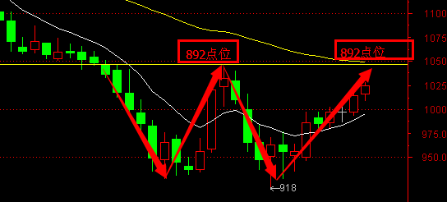
BCA山羊绒，明显W底筑底过程，很多好友跟随班长也是一路自800点附近做多至860点上方，直线盈利幅度37.5%左右，不必多说。 目前872点位距离颈线（恰好与EXPMA60周期线重合）892点位仍有20点上涨空间，11%的盈利等同一个涨停板，想赚就买，不想赚就干看。 重点是抵达颈线后的后续行情，一旦突破站稳EXPMA60周期线，W底彻底形成，后期至少仍有百点上涨行情！！ 掐头去尾，在900点做多至1000点止盈，按照整一百点来计算。
假设布局3000手多单，需要成本为54万，一手获利100元，3000手共可获利30万！ 盈利幅度55.6%左右！
而四月底五月初附近，羊绒市场将进入传统淡季时期，价格必会急转直下，届时高点反手做空，至少会再次回归800点下方！！至少200点的下跌行情！！恰好时间节点为五一法定假期单边行情！
假设用前期做多成本（54万）+盈利（30万）=84万作为空单布局资金！ 1000点做空至800点，200点的盈利在5倍杠杆下，恰好是100%的盈利幅度！ 84万翻倍至168万！！ 一多一空，2—3个月时间，54万翻倍至168万！ 300%的盈利幅度！！ 尼玛，班长我要砸锅卖铁薅羊毛了！！！

（第三炮）BMU香菇。

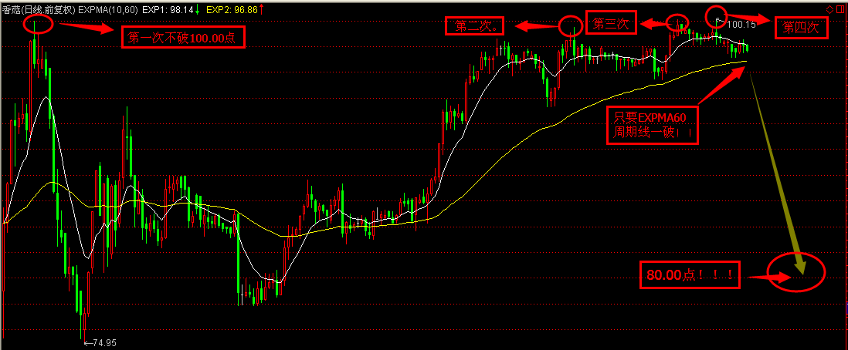

BMU香菇自2013年十一行情后，一路飙涨，至今已近半年时间未曾回头，足以说明多头的强势。 但在多头强势的光环下，有一点必须要引起重视！自一月中旬至今2个多月时间，BMU香菇连续三次上探100点未能奏效！虽未转空，但多头能量已逐渐耗尽！ 反观上市初期第一次上探100点不破时，可是反手来了一波轰轰烈烈的暴跌行情！ 用一个词来形容现在的BMU香菇，那就是鸡肋！ 食之无味，弃之可惜。
一旦多头放弃，BMU香菇回落跌破EXPMA60周期线支撑，绝对、势必将走出一波叼炸天的暴跌行情！ 跌到80.00点附近绝不夸张！
假设96.00点位开始做空，一手需要成本96元，下跌至80.00点，可以获利80元！！勉勉强强不足100%，也就83.3%的盈利幅度！ 花48万，买5000手，也就能赚40万！

预设的品种太多，大家也买不过来，在清明行情到来之前，班长先给大家预设这3个品种的翻倍行情，至于能不能实现，班长不知道，至于你能不能赚到，班长也不知道。 我只知道班长今天收盘后，会立马去筹集资金！！
【班长个人分析，仅供参考，不作为决策依据！】
——2014.03.20

